MINISTERUL EDUCAŢIEI ŞI CERCETĂRII ŞTIINŢIFICE
UNIVERSITATEA PETROL – GAZE DIN PLOIEŞTI

FACULTATEA LITERE ŞI ŞTIINŢE
DEPARTAMENTUL INFORMATICĂ, TEHNOLOGIA INFORMAŢIEI, MATEMATICĂ ŞI FIZICĂ
SPECIALIZAREA INFORMATICĂ
CURSURI DE ZI

PROIECT LA DISCIPLINA

BAZE DE DATE

TEMA: Mersul trenurilor

Titular disciplină:
Prof. univ. dr. Monica Vlădoiu
Student:
Andrei Alin Niţă

PLOIEŞTI
2021

“Cei care visează ziua sunt conştienţi de multe lucruri ce le scapă celor care visează doar noaptea.” - Edgar Allen Poe

Link bază de date: github.com/andreinitadev/mersul_trenurilor/

- Prezentare conceptuală

Într-o lume în continuă dezvoltare, adaptarea la noile cerințe ale utilizatorului este esențială pentru o bună calitate a serviciului.
Acest fapt este valabil și în domeniul transportului feroviar.
Soluția pentru a rămâne adaptat este o bază de date.

Această bază de date reprezintă o aplicație de gestiune a informațiilor despre mersul trenurilor.
Utilitatea ei constă în viteza mare de prelucrare eficientă a datelor, comparativ cu organizarea clasică a dosarelor fizice pentru gestionarea datelor.

Cerințe utilizator:
- ce trenuri sunt administrate de o companie feroviară
- ce rute parcurg trenurile
- ce specificații are un tren
- cu ce stații de tren lucrează companiile feroviare
- ce case de bilete se află într-o stație de tren
- ce rute sunt disponibile la o casă de bilete
De asemenea, baza de date oferă posibilitatea de a verifica dacă o rută are schimbări între stații, dacă are facilități precum vagon de dormit/vagon bar. Mai putem verifica cați angajați are o casă bilete, câte reclamații și câte posturi disponibile pentru angajare. Putem verifica daca într-o stație de tren există parcare, toaletă, magazin și dacă există, de ce tip sunt acestea.

- Prezentare tehnică
Mulțimi legătură:
- Administrează (1,m)
- Parcurg (m,m)
- Lucrează_cu (m,m)
- Aparțin (1,m)
- Oferă_bilete_pentru (m,m)

Mulțimi entitate:
- Companii
- Stații
- Case_de_bilete
- Rute
- Trenuri
- Specificații_tren (incompletă)
- Vehicule (incompletă)

Relație 1-1 între Trenuri și Specificații_tren
Ierarhie isa între Trenuri și Vehicule

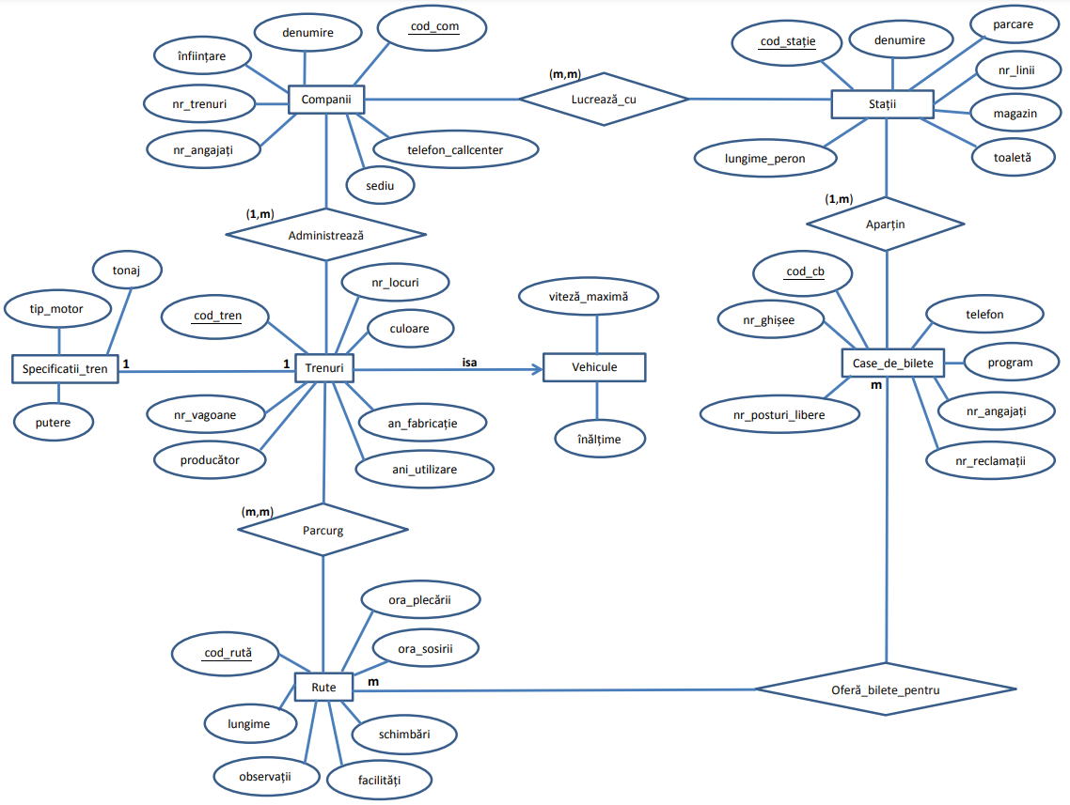
Diagramă Entitate-Legătură:

cod_com este cheie primară în Companii pentru că fiecare companie feroviară deține un cod unic, format din 1-3 litere, după care o putem identifica.
Exemple: R, IR, TFC

cod_tren este cheie primară în Trenuri deoarece fiecare tren are un cod unic de identificare, de obicei format din 3-5 cifre.
Exemple: 139, 2327, 15051

cod_ruta este cheie primară în Rute generată automat sau introdusă manual pentru a identifica unic o rută.

cod_statie este cheie primară în Statii generată automat sau introdusă manual pentru a identifica unic o stație.

cod_cb este cheie primară în Case_de_bilete generată automat sau introdusă manual pentru a identifica unic o casă de bilete.

Trenuri 1-1 Specificatii_tren, pentru că specificațiile extind detaliile unui tren.

Trenuri isa Vehicule, deoarece un tren este un caz particular de vehicul.

Mai multe trenuri parcurg mai multe rute.
Relația “parcurg” este reprezentată în baza de date relațională ca o relație separată.

O companie administrează mai multe trenuri.
Relația “administrează” este reprezentată în baza de date relațională ca o relație separată.

O companie lucrează cu mai multe stații.
Relația “lucrează cu” este reprezentată în baza de date relațională ca o relație separată.

Mai multe case de bilete aparțin unei stații.
Relația “aparțin” este reprezentată în baza de date relațională ca o relație separată.

Mai multe case de bilete oferă bilete pentru mai multe rute.
Relația “oferă bilete pentru” este reprezentată în baza de date relațională ca o relație separată.

Secvența de instrucțiuni MySQL pentru crearea bazei de date relaționale:
CREATE TABLE companii (
cod_com VARCHAR(3),
denumire VARCHAR(30) DEFAULT NULL,
infiintare VARCHAR(30) DEFAULT NULL,
nr_trenuri INT DEFAULT NULL,
nr_angajati INT DEFAULT NULL,
sediu VARCHAR(30) DEFAULT NULL,
telefon_callcenter VARCHAR(13) DEFAULT NULL,
PRIMARY KEY (cod_com)
);
CREATE TABLE statii (
cod_statie INT AUTO_INCREMENT,
denumire VARCHAR(30) DEFAULT NULL,
lungime_peron VARCHAR(30) DEFAULT NULL,
parcare VARCHAR(30) DEFAULT NULL,
nr_linii INT DEFAULT NULL,
magazin VARCHAR(30) DEFAULT NULL,
toaleta VARCHAR(30) DEFAULT NULL,
PRIMARY KEY (cod_statie)
);
CREATE TABLE case_de_bilete (
cod_cb INT AUTO_INCREMENT,
cod_com VARCHAR(3) NOT NULL,
telefon VARCHAR(13) DEFAULT NULL,
program VARCHAR(255) DEFAULT NULL,
nr_ghisee INT DEFAULT NULL,
nr_angajati INT DEFAULT NULL,
nr_reclamatii INT DEFAULT NULL,
nr_posturi_libere INT DEFAULT NULL,
PRIMARY KEY (cod_cb),
FOREIGN KEY (cod_com) REFERENCES companii(cod_com) ON DELETE CASCADE ON UPDATE CASCADE
);
CREATE TABLE trenuri (
cod_tren INT,
cod_com VARCHAR(3) NOT NULL,
nr_locuri INT DEFAULT NULL,
nr_vagoane INT DEFAULT NULL,
producator VARCHAR(30) DEFAULT NULL,
culoare VARCHAR(30) DEFAULT NULL,
an_fabricatie INT DEFAULT NULL,
ani_utilizare INT DEFAULT NULL,
PRIMARY KEY (cod_tren),
FOREIGN KEY (cod_com) REFERENCES companii(cod_com) ON DELETE CASCADE ON UPDATE CASCADE
);

CREATE TABLE vehicule (
cod_tren INT,
viteza_maxima VARCHAR(30) NOT NULL,
inaltime VARCHAR(30) NOT NULL,
PRIMARY KEY (cod_tren),
FOREIGN KEY (cod_tren) REFERENCES trenuri(cod_tren) ON DELETE CASCADE ON UPDATE CASCADE
);
CREATE TABLE specificatii_tren (
cod_tren INT,
tonaj VARCHAR(30) NOT NULL,
tip_motor VARCHAR(30) NOT NULL,
putere VARCHAR(30) NOT NULL,
PRIMARY KEY (cod_tren),
FOREIGN KEY (cod_tren) REFERENCES trenuri(cod_tren) ON DELETE CASCADE ON UPDATE CASCADE
);
CREATE TABLE rute (
cod_ruta INT AUTO_INCREMENT,
statie_plecare INT NOT NULL,
statie_sosire INT NOT NULL,
ora_plecarii TIME DEFAULT NULL,
ora_sosirii TIME DEFAULT NULL,
schimbari INT DEFAULT NULL,
facilitati VARCHAR(255) DEFAULT NULL,
observatii VARCHAR(255) DEFAULT NULL,
lungime VARCHAR(30) DEFAULT NULL,
PRIMARY KEY (cod_ruta),
FOREIGN KEY (statie_plecare) REFERENCES statii(cod_statie) ON DELETE CASCADE ON UPDATE CASCADE,
FOREIGN KEY (statie_sosire) REFERENCES statii(cod_statie) ON DELETE CASCADE ON UPDATE CASCADE
);
CREATE TABLE lucreaza_cu (
cod_com VARCHAR(3),
cod_statie INT,
PRIMARY KEY (cod_com, cod_statie),
FOREIGN KEY (cod_com) REFERENCES companii(cod_com) ON DELETE CASCADE ON UPDATE CASCADE,
FOREIGN KEY (cod_statie) REFERENCES statii(cod_statie) ON DELETE CASCADE ON UPDATE CASCADE
);

CREATE TABLE apartin (
cod_statie INT NOT NULL,
cod_cb INT,
PRIMARY KEY (cod_cb),
FOREIGN KEY (cod_cb) REFERENCES case_de_bilete(cod_cb) ON DELETE CASCADE ON UPDATE CASCADE,
FOREIGN KEY (cod_statie) REFERENCES statii(cod_statie) ON DELETE CASCADE ON UPDATE CASCADE
);
CREATE TABLE ofera_bilete_pentru (
cod_ruta INT,
cod_cb INT,
PRIMARY KEY (cod_ruta, cod_cb),
FOREIGN KEY (cod_ruta) REFERENCES rute(cod_ruta) ON DELETE CASCADE ON UPDATE CASCADE,
FOREIGN KEY (cod_cb) REFERENCES case_de_bilete(cod_cb) ON DELETE CASCADE ON UPDATE CASCADE
);
CREATE TABLE administreaza (
cod_com VARCHAR(3) NOT NULL,
cod_tren INT,
PRIMARY KEY (cod_tren),
FOREIGN KEY (cod_tren) REFERENCES trenuri(cod_tren) ON DELETE CASCADE ON UPDATE CASCADE,
FOREIGN KEY (cod_com) REFERENCES companii(cod_com) ON DELETE CASCADE ON UPDATE CASCADE
);
CREATE TABLE parcurg (
cod_tren INT,
cod_ruta INT,
PRIMARY KEY (cod_tren, cod_ruta),
FOREIGN KEY (cod_ruta) REFERENCES rute(cod_ruta) ON DELETE CASCADE ON UPDATE CASCADE,
FOREIGN KEY (cod_tren) REFERENCES trenuri(cod_tren) ON DELETE CASCADE ON UPDATE CASCADE
);

Operaţii algebră relaţională

Reuniune
Administreaza ∪ Lucreaza_cu
SELECT *
FROM administreaza
UNION
SELECT *
FROM lucreaza_cu;

cod_com | cod_tren
IR | 15055
IR | 15056
IR | 15060
TFC | 2327
TFC | 2329
CFR | 1
TFC | 18

Diferenţă
Rute - Parcurg
SELECT cod_ruta
FROM rute
LEFT JOIN parcurg USING (cod_ruta)
WHERE parcurg.cod_ruta IS NULL;
cod_ruta
1
4
5
3
19
11
18
8
20
12
17
15
16
2
7
6

Selecţie
σ cod_com = "IR" and nr_vagoane > 5 (Trenuri)
SELECT *
FROM trenuri
WHERE cod_com = "IR"
AND nr_vagoane > 5;
cod_tren | cod_com | nr_locuri | nr_vagoane | producator | culoare | an_fabricatie ani_utilizare
15053 | IR | 282 | 6 | Alstom | NULL | 1990 | 13
15054 | IR | 282 | 6 | Alstom | NULL | 1990 | 11
15055 | IR | 282 | 6 | Alstom | NULL | 1990 | 20

Proiecţie
Π _{cod_com, cod_tren, nr_vagoane} (Trenuri)
SELECT cod_com,
cod_tren,
nr_vagoane
FROM trenuri;
cod_com |  | cod_tren nr_vagoane
H | 139 |  | 4
TFC | 2327 |  | 3
TFC | 2328 |  | 5
TFC | 2329 |  | 5
TFC | 2330 |  | 6
IRN | 15051 |  | 6
IRN | 15052 |  | 6
IR | 15053 |  | 6
IR | 15054 |  | 6
IR | 15055 |  | 6
IR | 15056 |  | 5
IR | 15057 |  | 5
IR | 15058 |  | 5
IR | 15059 |  | 5
IR | 15060 |  | 5
R | 15202 |  | 3
R | 15203 |  | 3
R | 15204 |  | 3
R | 15205 |  | 3
R | 15206 |  | 3

Produs cartezian
Administreaza X Lucreaza_cu
SELECT *
FROM administreaza
CROSS JOIN lucreaza_cu;
cod_com | cod_tren | cod_com | cod_statie
IR | 15055 | CFR | 1
IR | 15055 | TFC | 18
IR | 15056 | CFR | 1
IR | 15056 | TFC | 18
IR | 15060 | CFR | 1
IR | 15060 | TFC | 18
TFC | 2327 | CFR | 1
TFC | 2327 | TFC | 18
TFC | 2329 | CFR | 1
TFC | 2329 | TFC | 18

- Direcţii de dezvoltare
  - Adăugare mulțime entitate Întârzieri
  - Creare UI pentru cumpărare bilete online

